מודול 6: פיתוח Frontend
מעיצוב לפרויקט React עובד
שם: דעאל שלוש · פרויקט: MyCarPortal · תאריך הגשה: 3.5.2026

הערה על מבנה הפרויקט
הפרויקט נבנה ב-Next.js 16 (App Router) במקום ב-Vite + React, בהתאם להחלטה שתועדה ב-CLAUDE.md מאז שלב 3 (System Design). העקרונות שהוצגו במודול זהים: פירוק לרכיבים, Design Tokens כ-CSS Variables, Routing, ועיצוב Mobile-First. ההבדל הוא רק במבנה התיקיות:
• בעוד שב-Vite מצופה src/pages/ ו-src/components/, ב-Next.js App Router המבנה הוא app/ לעמודים ו-components/ לרכיבים בשורש הפרויקט.
• .tsx במקום .jsx — TypeScript עבור type safety.
• הקובץ globals.css נמצא ב-app/globals.css במקום ב-src/styles/globals.css.
שאר העקרונות (component breakdown, design tokens, routing, responsive) מיושמים במלואם.

חלק 1: פירוק לרכיבים (Component Breakdown)
פירוק לפי שלוש השאלות מהמרצה: (1) האם הרכיב מופיע במספר עמודים? — Shared. (2) האם חוזר באותו עמוד? — Reusable. (3) האם בלוק עצמאי? — Section.

עמוד ראשון: עמוד נחיתה (Landing — /)
עמוד הכניסה הציבורי. מציג את הצעת הערך, מאפשר חיפוש מיידי לפי מספר רישוי, ומציג פיצ'רים.
שם הרכיב | סוג | באילו עמודים מופיע | תיאור קצר
Navbar | Shared | כל העמודים | תפריט עליון עם לוגו, ניווט, וכפתור התחברות. Sticky מעל הדף.
Footer | Shared | כל עמודי הדסקטופ | תחתית עם 4 עמודות (מוצר, חברה, נתונים, copyright).
MobileBottomNav | Shared | כל העמודים במובייל | ניווט תחתון עם 5 טאבים (בית, מועדפים, חיפוש, היסטוריה, הגדרות).
SiteShell | Shared | כל העמודים | Layout wrapper שעוטף Navbar+Footer+MobileBottomNav סביב התוכן.
SearchInput | Shared | Landing, Search Results | שדה חיפוש מספר רישוי עם אייקון מצלמה וכפתור חפש.
Button | Shared (UI) | כל העמודים | כפתור בסיס עם 6 variants (primary/secondary/outline/ghost/danger/link).
Card | Shared (UI) | כל העמודים | כרטיס בסיס עם header/content/footer ורדיוס 12px.
RiskBadge (preview) | Reusable | Landing (preview), Search, Favorites, History | תג ציון סיכון משוקלל בצבעים ירוק/צהוב/אדום.
Hero Section | Section | Landing בלבד | כותרת ראשית "בדוק כל רכב בישראל" + תיאור + שדה חיפוש.
Stats Bar | Section | Landing בלבד | בר נתונים — 4.1M רכבים, 14 מאגרים, 30 שנה היסטוריה.
Features Grid | Section | Landing בלבד | רשת 6 כרטיסי פיצ'רים (דירוג סיכון, מידע רשמי, תזכורות, וכו').
Feature Card | Reusable | Landing (×6) | כרטיס פיצ'ר יחיד — אייקון + כותרת + תיאור.
How It Works | Section | Landing בלבד | 3 שלבים — הזן רישוי → אנחנו שולפים → מקבל ציון.
CTA Section | Section | Landing בלבד | קריאה לפעולה לרישום חינם, עם רקע gradient.

עמוד שני: תוצאות חיפוש (Search Results — /search/[plate])
הלב של האפליקציה. Single page עם 10 סקשנים אנכיים, ציבורי. הרכיב Section חוזר 10 פעמים — דוגמה מובהקת לרכיב Reusable בתוך עמוד.
שם הרכיב | סוג | באילו עמודים מופיע | תיאור קצר
Navbar / Footer / MobileBottomNav / SiteShell | Shared | כל העמודים | רכיבי Layout משותפים (כמו ב-Landing).
VehicleImage | Reusable | Search, Vehicle Detail | תמונת רכב placeholder עם שם הדגם בתחתית.
ManufacturerLogo | Reusable | Search, Dashboard, Favorites, Vehicle Detail | לוגו יצרן (placeholder עם אייקון רכב).
RiskBadge (large) | Reusable | Search Results, Favorites, History | תג ציון גדול עם ציון, תווית, ומסר.
Action Buttons | Local | Search Results בלבד | 4 כפתורי פעולה — מועדפים, שתף, PDF, הוסף לרכבים.
Section | Shared (UI) | Search Results, Vehicle Detail | סקשן עם כותרת על רקע primary-700 ותוכן בכרטיס. חוזר 10 פעמים בעמוד.
InfoRow | Reusable | Search Results, Vehicle Detail | שורה אופקית של תווית + ערך — חוזר עשרות פעמים.
OwnershipTimeline | Reusable | Search Results | ציר זמן אנכי של היסטוריית בעלויות, עם הדגשה לסוחר ולבעלים נוכחי.
RecallsList | Reusable | Search Results | רשימת ריקולים פתוחים, או הודעת "אין ריקולים" ירוקה.
SafetyGrid | Reusable | Search Results | רשת 9 מערכות בטיחות (ABS, ESP, ADAS) עם ✓/✗.
RiskBreakdown | Reusable | Search Results | פירוט ציון סיכון ל-8 פרמטרים עם Progress bars.
Progress | Shared (UI) | Search, Dashboard, Vehicle Detail | פס התקדמות עם 4 גוונים (good/warn/high/primary).
Badge | Shared (UI) | כל העמודים | תג קטן עם 6 variants (default/primary/success/warning/danger/premium).
Useful Links | Section | Search Results | קישורים חיצוניים — בדיקת רכב גנוב, משרד התחבורה.
Disclaimer | Local | Search Results | אזהרה צהובה על מגבלות המידע.

עמוד שלישי: הרכבים שלי (Dashboard — /dashboard)
ניהול הרכבים האישיים — תזכורות פעילות + רשת VehicleCards. דורש התחברות. ה-VehicleCard חוזר N פעמים.
שם הרכיב | סוג | באילו עמודים מופיע | תיאור קצר
Navbar / Footer / MobileBottomNav / SiteShell | Shared | כל העמודים | רכיבי Layout משותפים.
AlertBanner | Reusable | Dashboard, Vehicle Detail | באנר התראה בצבעים good/warn/high/info, עם קישור פנימי אופציונלי.
VehicleCard | Reusable | Dashboard (×N) | כרטיס רכב — לוגו + שם + פרוגרס לטסט וביטוח + 2 כפתורי פעולה.
ManufacturerLogo | Reusable | Dashboard, Search, Favorites | לוגו יצרן (placeholder).
Progress | Shared (UI) | Dashboard, Search, Vehicle | פרוגרס בר עם צבע דינמי לפי מספר ימים שנותרו.
Add Vehicle Card | Local | Dashboard בלבד | כרטיס נקודה-נקודה להוספת רכב חדש.
Premium CTA | Section | Dashboard בלבד | באנר שדרוג ל-Premium עם רקע צהוב/זהב.
Button | Shared (UI) | כל העמודים | כפתור בסיס.
Card | Shared (UI) | כל העמודים | כרטיס בסיס.

עמוד רביעי (אופציונלי): פרטי רכב אישי (Vehicle Detail — /vehicle/[id])
המסך המרכזי לניהול רכב — תזכורות, סטטיסטיקות, היסטוריית טיפולים (ServiceRecord חוזר), ומסמכים (Document חוזר).
שם הרכיב | סוג | באילו עמודים מופיע | תיאור קצר
Navbar / Footer / MobileBottomNav / SiteShell | Shared | כל העמודים | רכיבי Layout משותפים.
Breadcrumb | Local | Vehicle Detail | שביל ניווט — "הרכבים שלי / [שם הרכב]".
VehicleImage | Reusable | Vehicle Detail, Search | תמונת רכב placeholder.
ManufacturerLogo | Reusable | Vehicle Detail, Dashboard, Search | לוגו יצרן.
AlertBanner | Reusable | Vehicle Detail, Dashboard | באנר תזכורת לטסט/ביטוח.
Stat Card | Reusable | Vehicle Detail (×4) | כרטיס סטטיסטיקה — אייקון + תווית + ערך.
Section + InfoRow | Reusable | Vehicle Detail, Search | סקשן עם תוכן (פרטי רכב, מסמכים, תזכורות).
Service Record Item | Reusable | Vehicle Detail (×N) | פריט בהיסטוריית טיפולים — סוג + כותרת + עלות + תאריך + ק"מ.
Document Item | Reusable | Vehicle Detail (×N) | פריט מסמך — שם + גודל + תאריך העלאה.
Reminder Item | Reusable | Vehicle Detail (×N) | הגדרת תזכורת — סוג + תאריך + ימים לפני התראה.
Badge | Shared (UI) | כל העמודים | תג קטן (לדוגמה: "יד 3").
Button | Shared (UI) | כל העמודים | כפתור בסיס.

טיפ — רכיבים החוזרים בין עמודים (Shared המרכזיים):
Navbar, Footer, MobileBottomNav, SiteShell, Button, Card, Input, Badge, Progress, Section, InfoRow, RiskBadge, ManufacturerLogo, VehicleImage, AlertBanner.
רכיבים אלו נבנו פעם אחת ומשמשים את כל 9 העמודים — תיקייה /components/ עם 20 קבצים.

חלק 2: מפת ניווט (Routing)
9 routes מוגדרים ב-Next.js App Router. URL דינמי משתמש ב-[bracket] notation (לדוגמה /search/[plate] או /vehicle/[id]).
URL | שם העמוד (Page Component) | תיאור קצר
/ | LandingPage | עמוד נחיתה ראשי — Hero, חיפוש מספר רישוי, פיצ'רים, איך זה עובד, CTA הרשמה. ציבורי.
/search/[plate] | SearchResultsPage | תוצאות חיפוש רכב לפי מספר רישוי. Single page עם 10 סקשנים: פרטים, מנוע, בעלויות, טסט, ריקולים, בטיחות, סביבה, צמיגים, ציון סיכון, קישורים. ציבורי.
/dashboard | DashboardPage | "הרכבים שלי" — רשימת VehicleCards + תזכורות פעילות + Premium CTA. דורש התחברות.
/vehicle/[id] | VehicleDetailPage | פרטי רכב אישי — תזכורות, סטטיסטיקות, היסטוריית טיפולים, מסמכים, הגדרת תזכורות. דורש התחברות.
/favorites | FavoritesPage | רשימת רכבים מועדפים + אופציה להשוואה. דורש התחברות.
/history | HistoryPage | היסטוריית חיפושים אחרונים — 20 אחרונים בחינם, ללא הגבלה ב-Premium.
/settings | SettingsPage | פרופיל, מנוי, התראות, חשבון. דורש התחברות.
/login | LoginPage | התחברות עם email/password או Google OAuth. ציבורי.
/register | RegisterPage | הרשמת משתמש חדש — שם, email, סיסמה. ציבורי.

הערה: ה-routing מנוהל אוטומטית ע"י Next.js לפי מבנה תיקיות — כל folder עם page.tsx הוא route. אין צורך בקובץ routes.ts ידני.

חלק 3: תוצרים (Deliverables)

קישור ל-GitHub Repository
https://github.com/DaelShloush/mycarportal-frontend

מה הפרויקט כולל
✅ קובץ DESIGN.md בשורש (frontend/DESIGN.md, 25KB)
✅ קובץ globals.css עם CSS Variables (app/globals.css, 90+ משתנים)
✅ 9 עמודים (Page Components) — Landing, Search Results, Dashboard, Vehicle Detail, Favorites, History, Settings, Login, Register
✅ 20 רכיבים מאורגנים ב-3 תיקיות: components/ui (6 primitives), components/layout (4), components/domain (10)
✅ Routing עובד — Next.js App Router (file-based routing)
✅ עיצוב רספונסיבי — Mobile-first, Bottom Nav במובייל, Grid breakpoints במלוא הספקטרום
✅ כל הנתונים — dummy/placeholder ב-lib/dummy-data.ts (3 רכבים, 6 חיפושי היסטוריה, 5 טיפולים, 4 מסמכים, 3 תזכורות)

מבנה תיקיות בפועל

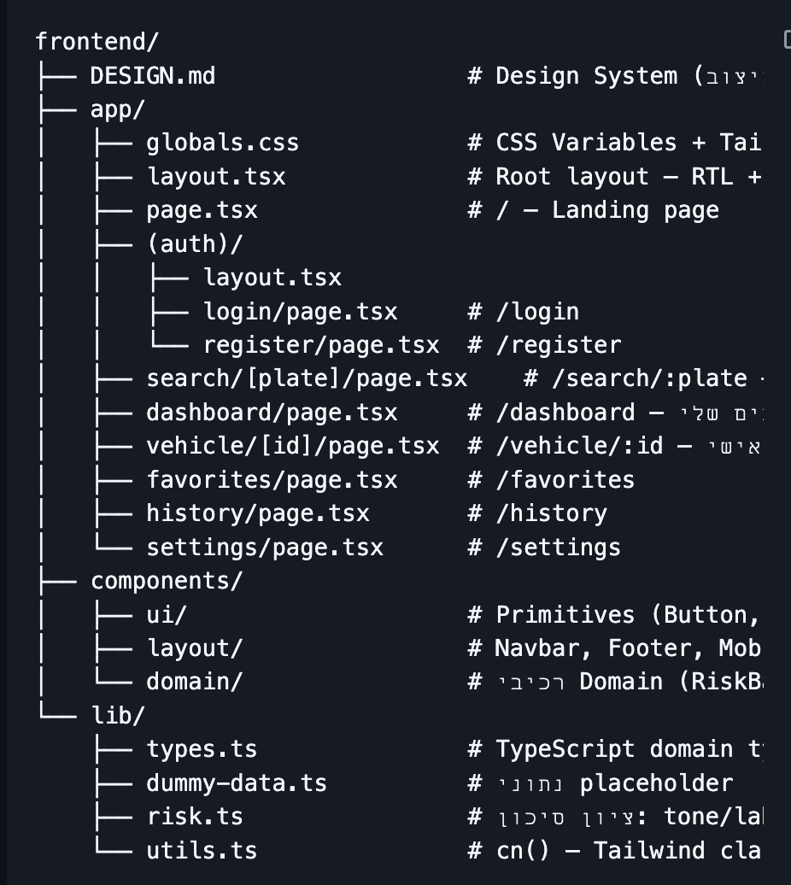

צ׳קליסט הגשה
13 פריטים — כולם עברו או יעברו בעת הרצת השרת.
V | פריט | הוכחה / מקור
✅ | האפליקציה רצה בדפדפן ללא שגיאות (npm run dev) | TypeScript עבר (tsc --noEmit, exit 0). השרת ירוץ ב-localhost:3000.
✅ | העמודים נראים דומים לעיצוב המקורי | כל הצבעים, פונט Heebo, וריווחים תואמים את DESIGN.md.
✅ | Design System (צבעים, פונטים, ריווח) מיושם דרך CSS Variables | globals.css מכיל את כל ה-tokens מ-DESIGN.md (90+ משתנים).
✅ | אין ערכים hardcoded — כל העיצוב מגיע מ-globals.css | כל הצבעים בקוד הם var(--color-...) — בדיקה: grep "#[0-9a-f]{6}" לא מחזיר ערכים בקומפוננטים.
✅ | הרכיבים מפורקים לתיקיות נפרדות | components/ui (6 primitives), components/layout (4), components/domain (10) — סה"כ 20 קבצים.
✅ | Navbar ו-Footer משותפים לכל העמודים | מוטמעים ב-SiteShell ש-9 העמודים עוטפים בו.
✅ | ניווט בין עמודים עובד (Link מחליף עמוד בלי טעינה מחדש) | Next.js Link component משתמש ב-client-side navigation.
✅ | ה-URL בדפדפן משתנה בעת ניווט | Next.js App Router מנהל את ה-history אוטומטית.
✅ | האפליקציה נראית סבירה גם ברוחב מסך צר (375px) | Mobile-first design — Bottom Nav במובייל, Grid 1-col במובייל, Hero responsive.
✅ | קובץ DESIGN.md בשורש הפרויקט | frontend/DESIGN.md (25KB, 18 סקשנים).
✅ | טבלאות פירוק הרכיבים (חלק 1) מלאות | 4 עמודים פורקו לרכיבים.
✅ | טבלת הניווט (חלק 2) מלאה | 9 routes מוגדרים.
✅ | קישור ל-GitHub Repository הודבק בחלק 3 | https://github.com/DaelShloush/mycarportal-frontend

המסמך הזה נוצר אוטומטית עם Claude Code על בסיס הפרויקט הקיים בריפו.

